Návod k obsluze programu   
IOView a IOConfig

Obsah

1 IOView & IOConfig 3

1.1 Instalace 3

1.2 Nastavení programu 4

2 IOView 5

2.1 Určení 5

2.2 Používání 5

2.2.1 Monitorovací mód 5

2.2.2 Připojení k mikroprocesoru 5

2.2.3 Význam popisků 5

2.2.4 Funkce ostatních tlačítek 6

3 IOConfig 7

3.1 Určení 7

# IOView & IOConfig

IOView & IOConfig je soubor 2 aplikací určených pro nastavování a prohlížení stavů řídící desky k varhanám (k019) s kompatibilním mikroprocesorem a firmwarem.

## Instalace

Program nainstalujem spuštěním souboru Setup.exe, otevře se okna stejné jako je na Obr 1 a stisknutím tlačítka nainstalovat zahájíme instalaci. Poté je již program nainstalovaný, zobrazí se okno aplikace a zároveň se program přidá do nabídky start.

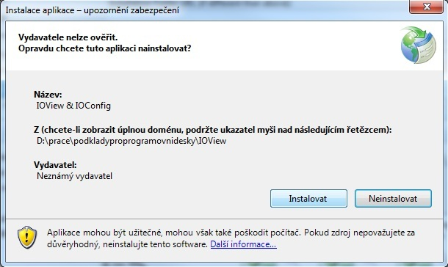

Obr

## Nastavení programu

Dříve, než se pokusíte připojit k mikroprocesoru je potřeba program správně nastavit. Po kliknutí na tlačítko nastavit se otevře okno, do kterého je třeba zadat číslo COM portu[1], toto číslo zjistíte nasledovně: klikněte na ikonu počítače pravým tlačítkem myši, přejděte na vlastnosti, dále správce zařízení a zobrazí se okno, podobné tomu, jako je na Obr 2 po rozkliknutí prvku Porty (COM a LPT) se zobrazí názvy a čísla všech dostupných portů. Najděte ten, přes který se připojujete k desce a jeho číslo napište do okna nastavení (Obr 3). Perioda obnovování je perioda, s jakou se odesílají požadavky na odeslání stavu vstupů a výstupů. Pro zavření okna použijeme tlačítko použít a zavřít, které aktuální nastavení také uloží a není třeba program znovu nastavovat při každém spuštění[2].

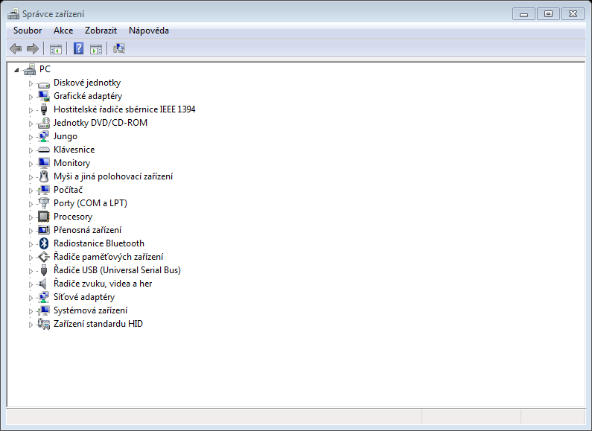

Obr

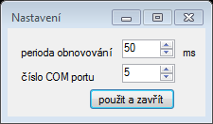

Obr

# IOView

## Určení

Aplikace IOView je určená pro prohlížení stavů vstupů a výstupů řídící desky varhan s kompatibilním mikroprocesorem a firmwarem[3].

## Používání

Aplikaci otevřeme z nabídky Start systému Windows stisknutím tlačítka Varhany IOView & IOConfig. Zobrazí se hlaví okno aplikace (Obr 4).

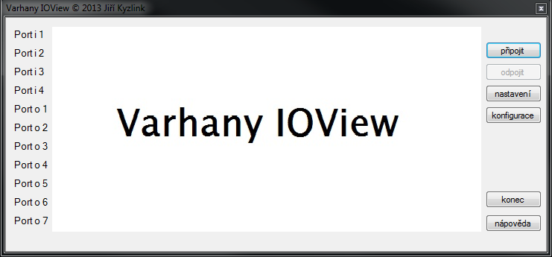

Obr

### Monitorovací mód

Monitorovací mód umožňuje zobrazit stavy vstupů a výstupů v reálném čase. Stav aplikace můžete sledovat ve spodní liště. Vstupy, Které jsou ve stavu „1“ mají text bílý a černé pozadí vstupy ve stavu „0“ jsou přesně naopak tzn. Text černý a pozadí bílé.

### Připojení k mikroprocesoru

Po stisknutí tlačítka připojit se program pokusí navázat komunikaci s mikroprocesorem, v případě, že je komunikace uspěšně navázaná tak tlačítko připojit „zašedne“ na úkor tlačítka odpojit. (V opačném případě není tlačítko „zašedlé“ popřípadě se zobrazí dialog s chybou.) Jakmile vše běží tak se v aplikaci zobrazí stavy vstupů a výstupů, např. Jako na Obr 5.

### Význam popisků

Porty[4] Jsou označené podle toho, jakou mají funkci (vstup/výstup) a jaké mají číslo. Port označen jako Port i x je port který slouží jako vstup (z anglického input což je v překladu vstup), tzn. Port označen jako Port o x je port výstupní (opět z anlického output což je výstup).

### Funkce ostatních tlačítek

Tlačítko nastavení otevře nastavení programu, kde je možné editovat číslo COM portu a interval požadavku na zaslání stavu vstupů a výtupů.

Násladuje tlačítko konfigurace při jeho stisknutí se zobrazí aplikace IOConfig o které se píše dále.

Tlačítko konec zavře celý program (IOView a zároveň IOConfig).

Při stisknutí tlačítka nápověda se objeví jednoduchý výtah této časti manuálu (abyste nemuseli pořád hledat manuál).

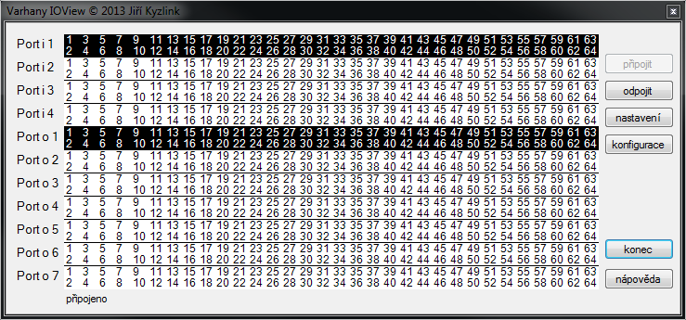

Obr

## 

# IOConfig

## Určení

Aplikace IOConfig je spolu s kompatibilním mikrokontrolérem a firmwarem určená k nastavení přesměrování vstupů na výstupy. Po jejím spuštění pomocí tlačítka konfigurace se zobrazí okno stejné jako na Obr 6.

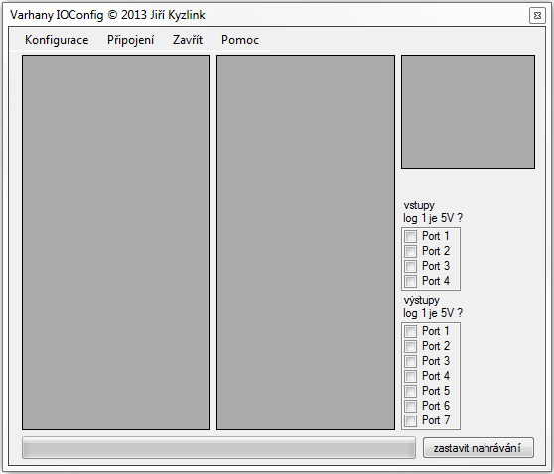

Obr

## Vytvoření nového souboru konfigurace

Pro vytvoření nového souboru konfigurace použijte roletovou nabídku Konfigurace > Nový, zvolte místo kam se má nový soubor uložit, potvrďte a zabrazí se před Vámi 3 tabulky s tzv. Defaultním nastavením tzn. Žádné přesměrování, pouze je nastaven vstupní port u přesměrování jednoho vstupu. Definice jedničky u vstupů/výstupů je nastavena na 0V (nestandartní, lze měnit).

## Otevření souboru konfigurace

Pro otevření souboru konfigurace použijte roletovou nabídku Konfigurace > Otevřít a vyberte příslušný soubor. Zobrazí se vyplněné tabulky a „zatržítka“ stejná, jako jste uložili.

## Konfigurace přesměrování

Přesměrování jsou dvojího druhu, přesměrování portu a přesměrování vstupu (jednoho).

### Přesměrování jednoho vstupu

V případě přesměrování jednoho vstupu je třeba nastavit vstupní port pro danou funkci potom je možné presměrovat jakýkoliv vstup ze zvoleného portu na jakýkoliv výstup. Důležitý je ovšem správný zápis výstupu, ten se vytváří dle jednoduchého vzorce: $x= p*100+v$ kde $x$ je číslo, které se zapíše do tabulky v aplikaci, $p$ je výstupní port na kterém je daný výstup a $v$ je číslo výstupu v rámci daného portu. Následující tabulka ukazuje 3 příklady správného zápisu výstupu. V případě zápisu č. 0 se vstup nikam nepřesměruje.

|  |  |  |
| --- | --- | --- |
| $x$ (zapisuje se do aplikace) | $p$ (výstupní port) | $v$ (č. výstupu v daném portu) |
| 101 | 1 | 1 |
| 234 | 2 | 34 |
| 764 | 7 | 64 |

### Přesměrování jednoho portu

Konfiguraci přeměrování portu proveďte tak, že v tabulce napravo do pravého sloupce zapíšte číslo příslušného portu na který se má daný port přesměrovat.

## Konfigurace vstupů a výstupů

Vstupy a výstupy je třeba nakonfigurovat podle toho, jak budou použity. Konfigurace spočívá v defininci napěťové úrovně logické „1“ a „0“.

V případe, že je zaškrtnuté políčko před daným portem, je logická „1“ znázorněna jako napětí, které se blíží napájecímu (napájecí bez úbytku na tranzistoru), v opačném případě je logická „1“ definovaná jako napětí cca od 0 do 2.25V, při napájení 5V.

1. Tento port slouží ke komunikaci mezi počítačem a řídící deskou.
2. Není třeba nastavovat pouze v případě, že se nezmění číslo COM portu.
3. Firmwarem se označuje program, který je nakrám v mikroprocesoru.
4. Jako port označuji jeden celý konektor tj. 64 vstupů nebo výstupů.